Pantanal: santuário de araras azuis

COMO SURGIU O PANTANAL?
Você sabia que o Pantanal, no passado, quando os dinossauros ainda estavam vivos, era uma região de morros? O surgimento do Pantanal é muito mais espetacular do que se imagina.
De acordo com estudos geológicos, um imenso choque moldou toda essa região. O planeta estremeceu inteiro e os morros que estavam no lugar do Pantanal caíram e formaram um buraco, uma espécie de panela. Daí surgiu o rio Paraguai no meio desse território que por milhares de anos seguiu até o mar, desenhando curvas que moldaram as terras do Pantanal.
Bichos do Pantanal, cartilha da Petrobrás

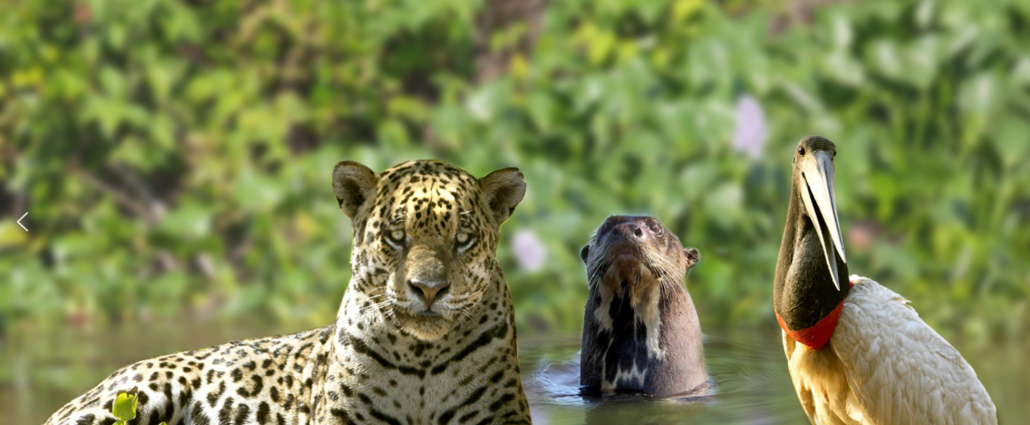

Questão 1
O autor escreveu essa introdução ao texto “Bichos do Pantanal” para:
(A) encorajar o leitor a visitar o Pantanal.
(B) descrever a formação geológica* da região do Pantanal. (*geologia = ciência que estuda a origem, história, vida e estrutura da Terra)

Copie um trecho do texto que mostra por que você fez essa escolha.

